**今日动态**

**3月19日 星期三 晴**

1. **入园情况：**

今日来园27位小朋友。2位小朋友请假。

**2.区域活动**

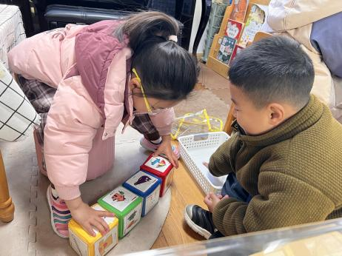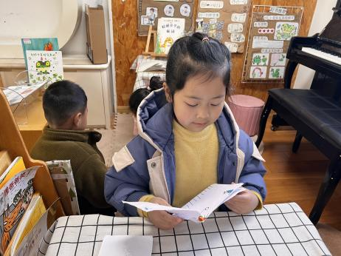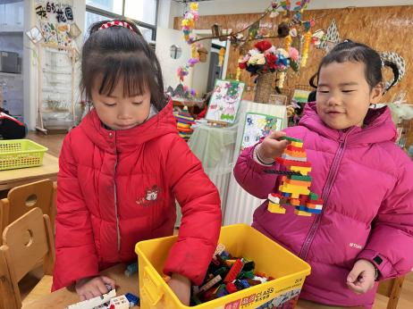

**桌面建构区**

袁艺晗和高子鱼两位小朋友在玩乐高积木。

**图书区**

付艺彤小朋友在制作图书。

**图书区**

李沐妍和孙浩燃两位小朋友在玩故事骰子。

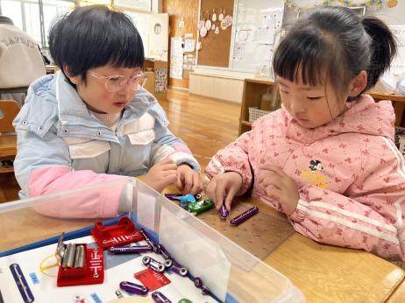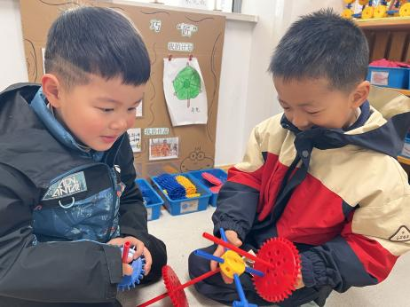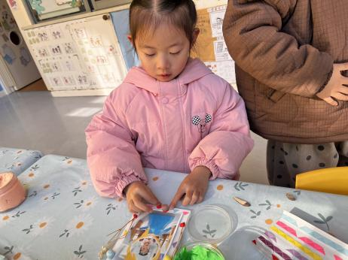

**照相馆**

芮江媛小朋友在制作相框。

万能工匠区

易逸和徐知行两位小朋友在制作潜艇。

**科探区**

张子柚和陈雯悦两位小朋友在玩电路游戏。

**3.集体活动**

《柳树姑娘》是一节歌唱活动。歌曲《柳树姑娘》是一首曲调优美、轻快的简易二声部合唱歌曲。歌曲为3/4拍，羽调式，一段体结构。歌词简练，幼儿易于理解，它形象生动将柳树的枝条垂进水里的样子比喻成姑娘在洗头发，意境优美，表现了一片生机盎然的春天景象。

大班幼儿喜欢歌唱活动，大部分幼儿已经感受过附点音符的唱法，能跟着节奏表演一些简单的动作，也能够感知歌曲的性质，但是部分幼儿无法用恰当的情绪表达歌曲的情感，二声部合唱经验较少。

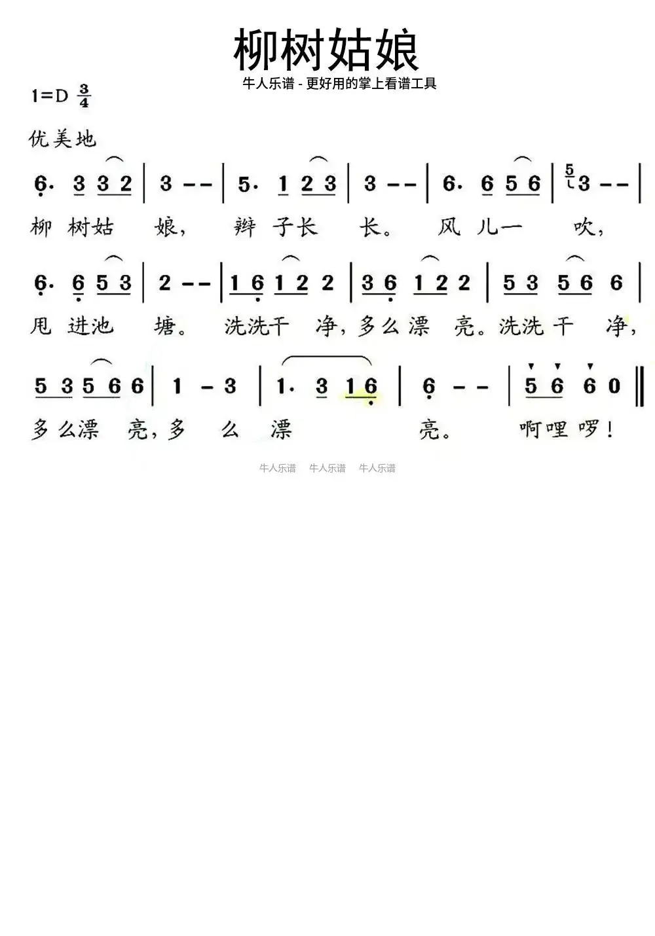

**5.生活活动**

早点：牛奶、碧根果、饼干。

午饭：玉米片饭、排骨炖鲍鱼、干锅包菜、金花菜蛋汤。

点心：茄汁小鱼面。

水果：羊角蜜、蓝莓

**6.温馨提示**

现在已进入冬季，病毒又开始蠢蠢欲动了，诺如病毒就是其中之一。诺如病毒喜冷怕热，发病高峰在每年的10月至次年3月。它具有发病急、传播速度快、涉及范围广等特点。